云南腾电科技有限公司

曲靖供电局110kV变电站电力监控系统网络安全态势感知项目-应急预案（YNTD-ITSS-1002）

编制人:谢广胜 | 编制时间:2025.08.07
审核人:赵建中 | 编制时间:2025.08.07
批准人:陆涛 | 审批时间:2025.08.07

文件编制和变更履历
版本 | 编制/更改 |  | 发布 |  | 实施 |  | 更改记录
版本 | 作者 | 日期 | 审核 | 日期 | 批准 | 日期 | 更改记录
V1.0 | 谢广胜 | 2025.8.7 | 赵建中 | 2025.8.7 | 陆涛 | 2025.8.7 | 首次发布

目录
云南腾电科技有限公司 1
曲靖供电局110kV变电站电力监控系统网络安全态势感知项目-应急预案（YNTD-ITSS-1002） 1
1. 总则 4
1.1. 编制目的 4
1.2. 编制依据 5
1.3. 适用范围 5
2. 应急工作原则 5
3. 应急组织机构及职责 5
3.1. 应急管理部 5
4. 应急响应 6
4.1. 事件分级与响应流程 6
4.1.1. 三级响应 6
4.1.2. 二级响应 6
4.1.3. 一级响应 6
4.2. 响应流程图 7
5. 后期处置 7
6. 预案管理与更新 8

总则

编制目的
为有效预防和及时、有序、高效地处置“曲靖供电局110kV变电站电力监控系统网络安全态势感知系统建设”项目（以下简称“本项目”）在合同执行期间可能出现的各类突发事件，明确甲乙双方（即云南中恒电力通信技术有限公司与云南腾电科技有限公司）的应急职责、响应程序与处置措施，最大限度地减少突发事件对项目进度、服务质量及电网网络安全造成的不利影响，保障项目顺利实施，特制定本预案。

编制依据
本预案主要依据甲乙双方签订的《技术服务合同》（以下简称“主合同”）及相关法律法规、技术标准编制。

适用范围
本预案适用于本项目自合同生效之日起至项目服务工作完成、费用结清期间，因内外部因素引发的，可能影响项目正常履行的各类突发事件的预防与应对工作。

应急工作原则
预防为主，防处结合： 充分识别合同履行风险，提前采取预防措施。
统一指挥，分级负责： 在应急状态下，以甲方（委托方）应急领导小组为主导，乙方（服务方）协同响应，各司其职。
快速反应，协同应对： 确保信息通畅，响应迅速，形成处置合力。
依法合规，权责对等： 应急处置措施应符合主合同约定及国家法律法规。

应急组织机构及职责

应急管理部
应急管理部是在发生紧急情况时临时组织的应急部门，一般由甲乙双方协商组成，应急管理部构成如下：
组长：由甲方指定的项目总代表担任。
副组长：由乙方指定的现场技术负责人担任。
成员：甲乙双方项目主要参与人员。
职责：负责突发事件应急响应的统一领导、决策和指挥；批准启动或终止应急响应；协调内外部应急资源。
应急管理部成员：执行应急领导小组的指令；负责突发事件现场的初步评估、紧急处置、情况上报；落实具体的技术补救或修复措施。

应急响应

事件分级与响应流程
根据突发事件对项目进度、服务质量及现场安全的威胁程度，分为三级：

三级响应
乙方提供的服务存在局部瑕疵或轻微不符合要求，甲方不满意但未对整体进度造成实质影响。
响应流程：立即书面通知乙方。乙方应在3天期限内完成改正或弥补。

二级响应
乙方人员、技术或管理出现严重问题，导致项目工作停滞超过3天，或可能对电力监控系统现有网络安全造成直接风险。
响应流程：应急管理部立即介入，责令乙方限期更换不称职人员或调整技术方案。甲方有权暂停支付费用。双方需共同评估对工期的影响。

一级响应
发生因乙方工作导致的网络安全事故、数据泄露、系统瘫痪；或发生不可抗力事件导致项目长期无法进行；或乙方在甲方给予的宽限期内仍无法提供合格服务。
响应流程：应急管理部启动最高级别响应，全面评估损失与风险。甲方有权采取一切必要措施防止损失扩大，包括但不限于部分或全部终止合同。同时，依据合同处理后续事宜。

响应流程图
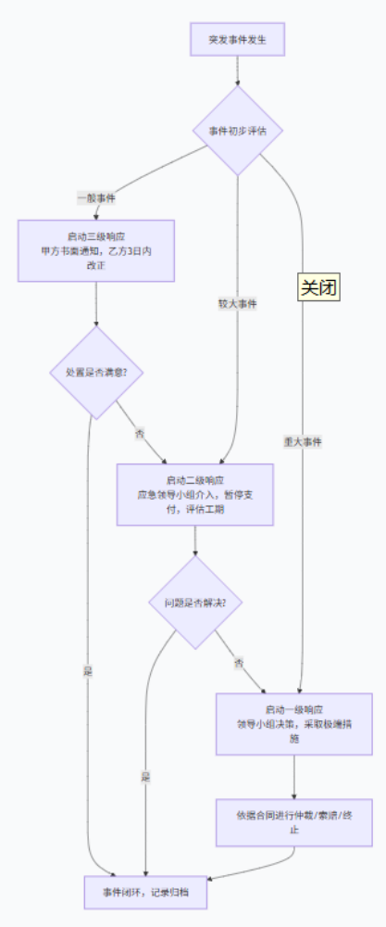

后期处置
- 调查与评估：事件处置完毕后，应急管理部应组织调查，分析原因，评估损失，划分责任。
- 恢复与改进：乙方须根据调查结论，制定并落实整改措施，防止同类事件再次发生。项目工作应在确保安全的前提下尽快恢复。
- 合同履行变更：如事件导致工期延误或费用增加，双方应依据合同原则及事件责任协商签订补充协议。

预案管理与更新
本预案由甲方组织制定，经双方确认后，作为主合同的有效附件，与主合同具有同等法律效力。
本预案应根据项目实际执行情况、演练发现的问题及法律法规变化，由应急领导小组组织定期评审和修订。
本预案的解释权归甲乙双方共同所有，自双方盖章之日起生效。

